Das Impulsprogramm Nachhaltig Wirtschaften

Nachhaltigkeit als Leitprinzip
Nachhaltiges Wirtschaften bedeutet den ökonomischen, ökologischen und sozialen Bedürfnissen der heutigen Gesellschaft zu entsprechen, ohne die Möglichkeiten künftiger Generationen zu gefährden. Die Anwendung der Prinzipien der Nachhaltigkeit trägt dazu bei, die natürlichen Lebensgrundlagen dauerhaft zu sichern und die wirtschaftliche Wettbewerbsfähigkeit sowie die Lebensqualität zu erhalten. Eine nachhaltige Entwicklung kann nur durch einen grundlegenden Wandel unserer Lebens- und Wirtschaftsweise erreicht werden und setzt einen wesentlich geringeren Ressourcenverbrauch voraus. Neben geeigneten Rahmenbedingungen und geändertem Verbraucherverhalten wird der Wirtschaft eine entscheidende Rolle für eine nachhaltige Entwicklung zukommen.

Die Forschung zählt zu den wichtigsten Wegbereitern einer nachhaltigen Entwicklung und kann hier maßgebliche Beiträge leisten. Innovationen im Bereich „Nachhaltig Wirtschaften“ tragen nicht nur zur Umweltentlastung und damit zur Sicherung der Lebensgrundlagen künftiger Generationen bei, sondern eröffnen bereits heute der Wirtschaft völlig neue Chancen.

Das 1999 ins Leben gerufene Impulsprogramm Nachhaltig Wirtschaften ist ein Forschungs- und Technologieprogramm des Bundesministeriums für Verkehr, Innovation und Technologie (bmvit), das richtungweisende Forschungs- und Entwicklungsarbeiten anregt und unterstützt.

Ziele des Impulsprogramms
Das Impulsprogramm Nachhaltig Wirtschaften verfolgt das Anliegen, die Wettbewerbsfähigkeit zu erhöhen und gleichzeitig die Lebens- und Umweltbedingungen – auch für zukünftige Generationen – zu verbessern. Durch die Erforschung und Entwicklung zukunftsfähiger Technologien und Lösungen werden neue Chancen für eine ökoeffiziente Wirtschaft eröffnet. Zentrales Anliegen ist die langfristige Sicherung des Wirtschaftsstandortes durch Verbesserung der Innovationsfähigkeit und Schaffung hochwertiger Arbeitsplätze, indem zukunftsfähige Technologien und Lösungen entwickelt und angewendet werden. Dafür ist es jedoch erforderlich, deutliche Innovations- bzw. Technologiesprünge zu erzielen.

Abbildung 1: Ziele des Impulsprogramms Nachhaltig Wirtschaften

Die Programmlinien des Impulsprogramms
Impulsprogramm Nachhaltig Wirtschaften besteht aus drei Programmlinien mit unterschiedlichen Forschungsschwerpunkte. Gemeinsames Ziel der drei Programmlinien Fabrik der Zukunft, Haus der Zukunft und Energiesysteme der Zukunft ist es, durch Forschung, Entwicklung und Verbreitungsmaßnahmen einen Strukturwandel in Richtung ökoeffizientes Wirtschaften zu erreichen.

Die Programmlinie „Fabrik der Zukunft“
Die Programmlinie Fabrik der Zukunft startete im Jahr 2000 als Teil des Impulsprogramms Nachhaltig Wirtschaften. Ziel der Programmlinie ist es, durch Forschung und Entwicklung Impulse für innovative und ressourceneffiziente Produktionsprozesse und neue Technologien sowie für die Nutzung nachwachsender Rohstoffe zu setzen.

Hintergrund
Ressourcenverknappung, sichere und saubere Energieversorgung sowie die globale Umweltverschmutzung stellen zentrale Herausforderungen für die heutige Forschungs- und Technologieentwicklung dar. Innovationen und technologische Fortschritte in den Bereichen der effizienteren Nutzung von Energie und Rohstoffen sowie die industrielle Nutzung von nachwachsenden Rohstoffen bilden einen wichtigen Wettbewerbsvorteil und eine Grundlage für zukunftsfähiges Wirtschaften.
Systematisch durchgeführte Entwicklungsarbeiten in den Bereichen der Ressourceneffizienz-Optimierung und der industriellen Nutzung nachwachsender Rohstoffe (Stichwort: Bioraffinerie) haben gezeigt, dass zukunftsfähiges Wirtschaften unter Einbeziehung von ökologischen, sozialen und ökonomischen Aspekten auch deutliche Standort und Wettbewerbsvorteile schafft.

Ziele und Strategie der Programmlinie „Fabrik der Zukunft“
Ziel der Programmlinie "Fabrik der Zukunft" ist die Initiierung und Realisierung von beispielhaften Technologieentwicklungen in Unternehmen, welche Impulse für eine nachhaltige Entwicklung setzen. Eine wichtige Rolle spielen dabei Technologien, die eine deutliche Steigerung der Ressourceneffizienz in der Produktion und die Nutzung nachwachsender Rohstoffe als Industriegrundstoffe ermöglichen. Im Themenbereich der Produktdienstleistungs-Systeme sollen konsequente Lebenszyklusbewertungen zu neuen Geschäftsmodellen führen. Neue integrierte Managementkonzepte und -instrumente unterstützen themenübergreifend die Planung und Umsetzung von Nachhaltigkeitsstrategien in Organisationen.

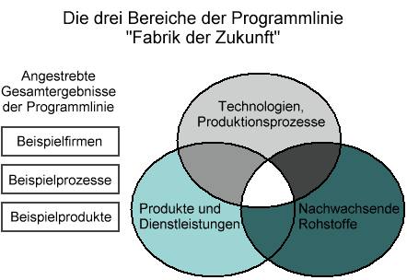
Abbildung 2: "Fabrik der Zukunft" Themen
Anliegen der Programmlinie „Fabrik der Zukunft“ ist es, innovative Technologiesprünge mit hohem Marktpotenzial anzuregen und auch umzusetzen. Daher werden und wurden in den einzelnen Ausschreibungen insbesondere Projekte gesucht, die zu Demonstrations- und Vorzeigeprojekten in Form von beispielhaften Produkten, Produktionsprozessen und Demonstrationsbetrieben weiterentwickelt werden können.
Die “Fabrik der Zukunft” soll mit den Werkstoffen von morgen Produkte und Dienstleistungen für den Bedarf von morgen bereit stellen.

Aktueller Stand der Programmlinie
Seit dem Start der Programmlinie „Fabrik der Zukunft“ im Oktober 2000 wurden in bisher vier Ausschreibungen 171 Projekte mit einem Volumen von 19,2 Mio. Euro finanziert. Der aktuelle Stand der Ausschreibungen kann unter www.FABRIKderZukunft.at abgerufen werden. Die Ergebnisse aus diesen Projekten zeigen, dass die zum Programmstart formulierten Ansprüche erfolgreich umgesetzt werden konnten. Entsprechend der Programmstrategie wurden einzelne Themenfelder laufend über aneinander anknüpfende Ausschreibungen und Einzelprojekte weiterentwickelt.

Fabrik der Zukunft - Projektbeispiele
Grüne Bioraffinierie -Ein innovatives Technologiekonzept wird Wirklichkeit
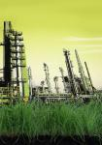
Abbildung 3: Grüne Bioraffinierie
Durch den Strukturwandel in der österreichischen Landwirtschaft sind zunehmende Mengen an ungenutzter Grünlandbiomasse (Gras, Klee, Luzerne, etc.) verfügbar. Die Bewirtschaftung von Grünland zählt zu den nachhaltigsten Produktionsweisen der Landwirtschaft. Um das für traditionelle Zwecke nicht mehr benötigte Grünland weiterhin zu erhalten, müssen aber neue Verwertungsmöglichen gefunden werden.
Eine innovative Möglichkeit zur alternativen Verwertung der überschüssigen Grünlandbiomasse bietet das Technologiekonzept einer so genannten Grünen Bioraffinerie. Die Grundidee: in Analogie zu einer Erdölraffinerie soll der Rohstoff "Grünlandbiomasse" in einer einzigen Verarbeitungsanlage möglichst vollständig und ohne Abfälle in eine Vielzahl verkaufbarer Produkte weiterverarbeitet werden. Dazu bietet die Grünlandbiomasse eine breite Palette möglicher Produkte wie Milchsäure zur Herstellung biologisch abbaubarer Kunststoffe oder Pflanzenfasern zur Herstellung von Futtermittelpellets.
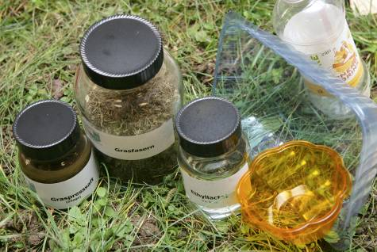
Abbildung 4: Produkte der Grünen Bioraffinierie (Quelle: Fotoland Oberösterreich)
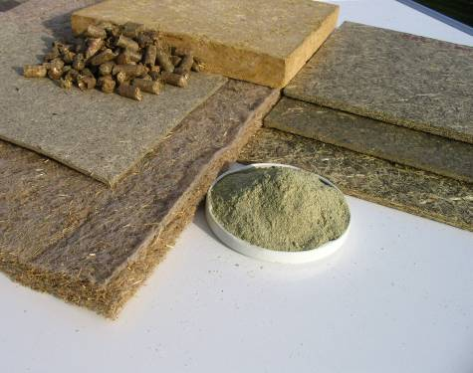
Abbildung 5: Grasfaserprodukte (Quelle: Joanneum Research)
Im Rahmen der Programmlinie „Fabrik der Zukunft“ wurden in mehreren Teilprojekten die Grundlagen für ein wirtschaftlich rentables Modell einer Grünen Bioraffinerie in Österreich erarbeitet. Um die viel versprechenden bisherigen Forschungsergebnisse zu bestätigen, wird in Utzenaich in Oberösterreich (Bezirk Ried) eine Demonstrationsraffinerie errichtet.
Das Kernkraftwerk der Zukunft
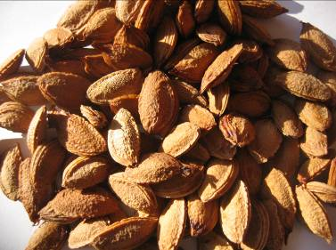
Abbildung 6: Steinobstkerne (Quelle: P. Blauensteiner, ÖGUT)

In Österreich und in der EU werden beachtliche Mengen an Obst bzw. Steinobst v. a. Marillen, Zwetschken oder Kirschen angebaut. Aus dieser Produktion werden jährlich über eine halbe Million Tonnen Obstkerne beispielsweise aus der Marmeladen- oder Safterzeugung als Abfall entsorgt.
Im Rahmen der Forschungsarbeiten zur kaskadischen Nutzung von Steinobstkernen wurden wichtige Grundlagen zur Mehrfachnutzung von Reststoffen der Steinobstfrüchte Pfirsich, Marille, Zwetschke und Kirsche erarbeitet. Ausgehend von der Be- und Verarbeitung der Samenkerne (Brechen der Kerne, Reinigen, Schälen, Mahlen, Sieben) wurde erforscht, wie diese zu hochwertigen Produkten veredelt werden können.
Beispiele für die Produkte sind Edelkrokant für die Schokoladenherstellung, Cherrypan, Marillopan oder Persipan als Alternative zu Marzipan. Auch die frisch gepressten Öle aus den Kernen und hier vor allem das Zwetschken- und Kirschkernöl eignen sich sehr gut für die gehobene Küche und Gastronomie. Der Naturkosmetiksektor ist ein weiterer viel versprechender Bereich, in dem diese Reststoffe ein breites Einsatzgebiet finden. Die Kernöle können als Grundlage für Bade- und Massageöle, Cremes, Balsame und Shampoos eingesetzt werden, wobei sich diese Öle sehr gut mit ätherischen Ölen verbinden und zusätzliche Pflegewirkstoffe einbringen. Die aufbereiteten Kerne sind weiters ein hervorragendes Strahlmittel, das in der Industrie zur Reinigung von verschiedenen Oberflächen aus Metall, Eisen und Holz eingesetzt werden kann. Nicht zuletzt ist auch der Einsatz der Kernreststoffe als Ausgangsprodukt für Biopolymere ein wichtiges Anwendungsgebiet. Bereits 2008 soll die „KernCraft“-Fabrik der Zukunft, die weltweit erste Demonstrationsanlage in Österreich gebaut werden.
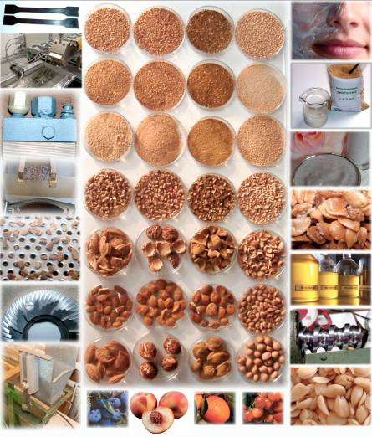
Abbildung 7: Kern Collage (Quelle: Hans-Werner Mackwitz, alchemia-nova)

Nähere Informationen zu den Projekten: www.fabrikderzukunft.at

Programmlinie "Haus der Zukunft"

Hintergrund
Die wirtschaftliche und ökologische Bedeutung des Gebäudebereichs ist sehr groß. Der Gebäudebestand Österreichs hat sich seit den 60er Jahren verdoppelt. In Österreich werden jährlich etwa 40.000 Wohnungen neu errichtet. Das Bauwesen trägt über 15 Mrd. Euro oder 7% zum österreichischen BIP bei.

Aus ökologischer Sicht sind vor allem der Materialeinsatz und der Energieverbrauch im Betrieb von Bedeutung. Dem Baubereich sind 25% der mineralischen Stoffflüsse und 50% des Abfallaufkommens zuzuordnen. Nahezu 40% des Endenergieeinsatzes entfallen auf den Bereich Raumwärme, die wesentlich von der Gebäudequalität bestimmt wird. Darüber hinaus ist die Gestaltung der bebauten Umwelt in besonderem Maße für die Lebensqualität der BewohnerInnen von Bedeutung.

Ziele und Strategie der Programmlinie „Haus der Zukunft“
Das "Haus der Zukunft" baut auf den beiden wichtigsten Entwicklungen im Bereich des solaren und energieeffizienten Bauens auf - der solaren Niedrigenergiebauweise und dem Konzept des Passivhauses. Für die Programmlinie "Haus der Zukunft" wurden diese "energieorientierten" Innovationen um ökologische, ökonomische und soziale Anforderungen erweitert.
Unter "Haus der Zukunft" sind Neubauten und sanierte Altbauten zu verstehen, die im Vergleich zur derzeitigen Bau- und Sanierungspraxis folgende Kriterien erfüllen:
- Deutliche Reduzierung des Energie- und Stoffeinsatzes
- Verstärkter Einsatz erneuerbarer Energieträger, insbesondere Solarenergie
- Erhöhte und effiziente Nutzung nachwachsender bzw. ökologischer Materialien
- Berücksichtigung sozialer Aspekte und Erhöhung der Lebensqualität
- vergleichbare Kosten zur herkömmlichen Bauweise und damit hohes Marktpotenzial
Ziel der Programmlinie "Haus der Zukunft" ist die Entwicklung von marktfähigen Komponenten, Bauteilen und Baukonzepten für Wohn-, Büro- und Nutzbauten, die den oben genannten Kriterien entsprechen.

Aktueller Stand der Programmlinie
Seit dem Start der Programmlinie „Haus der Zukunft“ 1999 wurden in fünf Ausschreibungen 190 Projekte mit einem Volumen von rd. 23 Mio. Euro finanziert.
Haus der Zukunft zählt heute weltweit zu den erfolgreichsten Programmen im Bereich der Bauforschung und war zentraler Motor der Passivhausentwicklung und des nachhaltigen Bauens und Modernisierens in Österreich.

Beispiele

Sonnenplatz Großschönau - Erstes europäisches Passivhausdorf zum Probewohnen®
Abbildung 8: Passivhausdorf (Quelle: Sonnenplatz Großschönau)
Seit dem 12 Mai 2007 haben Interessierte und potenzielle KäuferInnen von Passivhäusern die Möglichkeit, in einem Passivhaus am Sonnenplatz Großschönau mit der ganzen Familie für einige Tage probezuwohnen. Die interessierten HausbauerInnen können hier die Funktionstüchtigkeit und Behaglichkeit des Passivhauses „hautnah“ testen.
Im Rahmen von „Haus der Zukunft“ wurden gemeinsam mit 100 Unternehmen fünf klima:aktiv Passvihäuser, die ausschließlich zum Probewohnen® zur Verfügung stehen, errichtet. Über die Jahre hinweg werden am Areal neue Häuser entstehen, wodurch stets Gebäude auf dem neuesten Stand der Technik getestet werden können.
Bauinteressierte haben mit der Passivhaussiedlung eine kompetente Anlaufstelle für energieeffizientes und ökologisches Bauen und Wohnen. Mit dem zunehmenden Einsatz der Passivhaustechnologie sowohl im Neubau als auch in der Sanierung wird ein wesentlicher Beitrag zum Umweltschutz und zur Erreichung des Kyoto-Ziels geliefert. Energieoptimierte Häuser weisen ein überdurchschnittliches Potential an CO2-Einsparungen auf. Durch die Möglichkeit des Probewohnens® werden immer mehr Gäste auf die Wichtigkeit der Themen wie Energieeffizienz, Nachhaltigkeit und Ressourcenschonung hingewiesen.
Ein Bürogebäude der Zukunft - mit gebäudeintegrierter Solarstromanlage
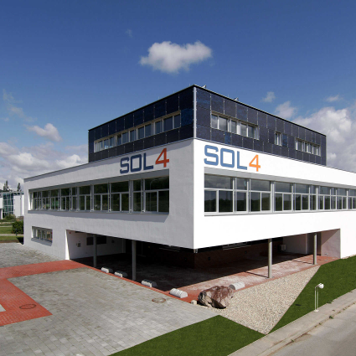
Abbildung 9 SOL4 Büro- und Seminarzentrum Eichkogel (Quelle: Thomas Kirschner, SOL4)
Das SOL4-Bürogebäude in Mödling bei Wien wurde Ende Jänner 2005 fertig gestellt. SOL4 ist die Antwort darauf, wie das Bürohaus der Zukunft aussehen kann. Die Verbindung von Arbeit und Erholung in einem ökologisch errichteten Passivhaus wird durch den idealen Standort und ein nachhaltiges Gebäudekonzept möglich. SOL4 vereint dafür die wichtigen Kriterien eines qualitativ hochwertigen Arbeitsumfeldes, umfassender Infrastruktur und Serviceleistungen, gute Verkehranbindung und gleichzeitig mögliche Naherholung am Naturschutzgebiet Eichkogel.
In technischer Hinsicht wurden neueste Erkenntnisse und Erfahrungen bezüglich Passivhausbauweise und Haustechnik umgesetzt. Neben der Auswahl ökologischer Baustoffe und dem Energie- und Bewirtschaftungskonzept war das vernetzte Handeln von mehr als 25 beteiligten Unternehmen Grundlage für den Erfolg dieses zukunftsweisenden Projekts. Die vorbildliche Abstimmung der Unternehmen wurde mit einem ecoplus-geförderten Kooperationsprojekt des Ökobau Cluster Niederösterreich unterstützt. SOL4 wurde auch in die Programmlinie des bmvit, „Haus der Zukunft“, aufgenommen. Die tragenden Bauteile wurden aus neu entwickeltem, erstmals im Hochbau eingesetztem zementfreien Beton und aus neuen speicheroptimierten Ziegeln (20 cm Wandstärke) gefertigt. Die Dämmung erfolgte mit Mineralschaumfassadendämmplatten in großen Schichtdicken, welche innerhalb der Wärmedämmverbundsysteme beste ökologische Daten aufweisen. Für die Innenwände wurden erstmals in einem Bürogebäude Ziegelrohlinge aus Lehm eingesetzt. Herzstück der Haustechnik ist eine hocheffiziente Komfortlüftung mit Wärmerückgewinnung.
Nähere Informationen zu den Projekten: www.hausderzukunft.at

Die Programmlinie „Energiesysteme der Zukunft“

Hintergrund
Für eine nachhaltige Wirtschaftsweise ist die Frage nach einer gesicherten und effizienten Energieversorgung zur Bereitstellung von lebensnotwendigen und komforterhöhenden Dienstleitungen und Produkten von entscheidender Bedeutung. Im Laufe der letzten Jahrzehnte entstand für dieses Anliegen ein neues Bewusstsein, und mittlerweile werden zahlreiche nationale und internationale Anstrengungen unternommen, um Energiesysteme nachhaltig zu gestalten. Diese Entwicklung findet ihren Niederschlag unter anderem im 2002 veröffentlichten Grünbuch „Hin zu einer europäischen Strategie für Energieversorgungssicherheit“ der Europäischen Kommission. Von Forschung und technologischer Entwicklung sind maßgebliche Beiträge gefordert. So hat das Thema „Nachhaltige Energiesysteme“ – in Weiterentwicklung vorangegangener Ausschreibungen – auch im 6. und 7. Rahmenprogramm für Forschung und technologische Entwicklung der Europäischen Union seinen festen Platz.

Ziele und Strategie der Programmlinie „Energiesysteme der Zukunft“
Ziel der Programmlinie „Energiesysteme der Zukunft“ ist es, Technologien und Konzepte für ein auf der Nutzung erneuerbarer Energieträger aufbauendes, energieeffizientes und flexibles Energiesystem zu entwickeln, das langfristig in der Lage ist, unseren Energiebedarf zu decken. Durch eine breite Palette technologiebezogener Aktivitäten und Begleitmaßnahmen sollen maßgebliche Impulse gesetzt und dadurch gleichzeitig neue Chancen für die österreichische Wirtschaft eröffnet werden. Aufbauend auf österreichischen Stärkefeldern im Bereich Forschung und technologische Entwicklung (Solarenergie, Biomasse, etc.) wird ein wesentlicher Beitrag zur Erreichung und Absicherung von Technologieführerschaften geleistet.

Überführung in das neue Forschungsprogramm ENERGIE DER ZUKUNFT
Bisher wurden im Rahmen dieses Programms 120 Projekte mit 15 Mio. Euro finanziert.
Auf Basis des Ergebnisse aus „Energiesysteme der Zukunft“ und des Strategieprozesses ENERGIE 2050 wurde unter der Bezeichnung ENERGIE DER ZUKUNFT im Jahr 2007 ein neues Energieforschungsprogramm gestartet. Die Programmlinie „Energiesysteme der Zukunft“ wurde 2007 zur Gänze in das neue Forschungsprogramm integriert. Der Fokus des Energieforschungsprogramms ENERGIE DER ZUKUNFT liegt auf effizientem Energieeinsatz, erneuerbaren Energieträgern und intelligenten Energiesystemen.
Beispiele
Energieautarker Bezirk Güssing
Die Stadt Güssing liegt in einer infrastrukturschwachen Region im südlichen Burgenland. Bereits 1990 wurde in Güssing ein Modell ausgearbeitet, das den 100-prozentigen Ausstieg aus der fossilen Energieversorgung vorsah. Zielsetzung war es, zuerst die Stadt Güssing und in weiterer Folge auch den gesamten Bezirk durch einheimische nachwachsende und damit erneuerbare Energieträger zu versorgen und damit der Region eine neue Wertschöpfung zukommen zu lassen.

Durch die Umstellung auf erneuerbare Energieträger wurde Güssing von einer der ärmsten Regionen Österreichs zu einem der Vorzeigebeispiele Europas. Betriebsansiedelungen, neue Arbeitsplätze, große Wertschöpfung und vor allem hohe Kompetenz prägten diese Stadt in den letzten Jahren

Im Rahmen der Programmlinie „Energie der Zukunft“ wird nun an der Ausweitung des erfolgreichen Modells gearbeitet. Zielsetzung ist es, die in der Stadt Güssing erprobten Strategien und Technologien weiterzuentwickeln und auf den gesamten Bezirk Güssing umzulegen. Bis zum Jahr 2010 soll auch hier die Energieautarkie und damit zahlreiche positive wirtschaftliche Effekte für die gesamte Region erreicht werden.

Abbildung 10: Polygeneration der Stadt Güssing

Supermärkte als Energiezentralen
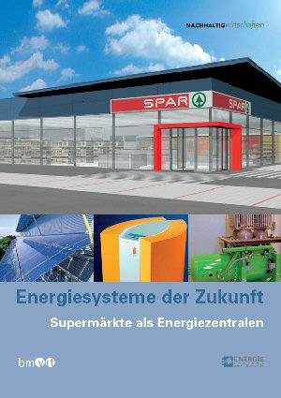
Abbildung 11: Gestaltung Projektfabrik Waldhör
Das flächendeckende Filialnetz großer Lebensmittelhandelsketten stellt ein großes Potenzial dar, nachhaltige Energiesysteme zu etablieren, die rasch multipliziert werden könnten:
- Lebensmittelmärkte haben einen hohen Energiebedarf an Strom, Wärme und Kälte, der heute zu 100% durch konventionelle Energieträger gedeckt wird.
- Bei vielen Supermärkten stehen ausreichend Dachflächen zur Verfügung, die für solare Energiegewinnung genutzt werden könnten.
- Viele Supermärkte befinden sich in dicht verbauten Gebieten, was für die Realisierung von lokalen Energienetzen (Wärme, Kälte, Strom) eine günstige Ausgangssituation darstellt.
Im Zuge dieses Projektes wurden die technischen und wirtschaftlichen Möglichkeiten zur Realisierung multifunktionaler Energiezentren für die Strom-, Wärme- und Kälteversorgung von Lebensmittelmärkten und umliegenden Gewerbe- und Wohngebieten auf Basis der Energieträger Sonne und Biomasse untersucht und dargestellt.
Nähere Informationen zu den Projekten www.energiesystemederzukunft.at

